Практическоезанятие № 10  
**Создание** Перечисления **в** «1С:Предприятие»

**Цель** – научиться создавать Перечисление «ВидыНоменклатуры», устанавливать настройки объекта,изменять условия в обработчике события «ОбработкаПроведения».

**Объект конфигурации Перечисление**

Объект конфигурации **Перечисление** предназначен для описания структуры хранения постоянных наборов значений, не изменяемых в процессе работы конфигурации. На основе объекта конфигурации Перечисление платформа создает в базе данных таблицу, в которой может храниться набор некоторых постоянных значений.

В реальной жизни этому объекту может соответствовать, например, перечисление вариантов указания цены («включая НДС», «без НДС»). Набор всех возможных значений, которые содержит перечисление, задается при конфигурировании системы, и пользователь не может изменять их, удалять или добавлять новые.

***Особенность перечисления***: значения перечисления не «обезличены» для конфигурации, на них могут опираться алгоритмы работы программы.

Допуск к работе

1. Для чего предназначен объект конфигурации Перечисление?
2. Может ли пользователь изменять перечисления, удалять или добавлять новые?

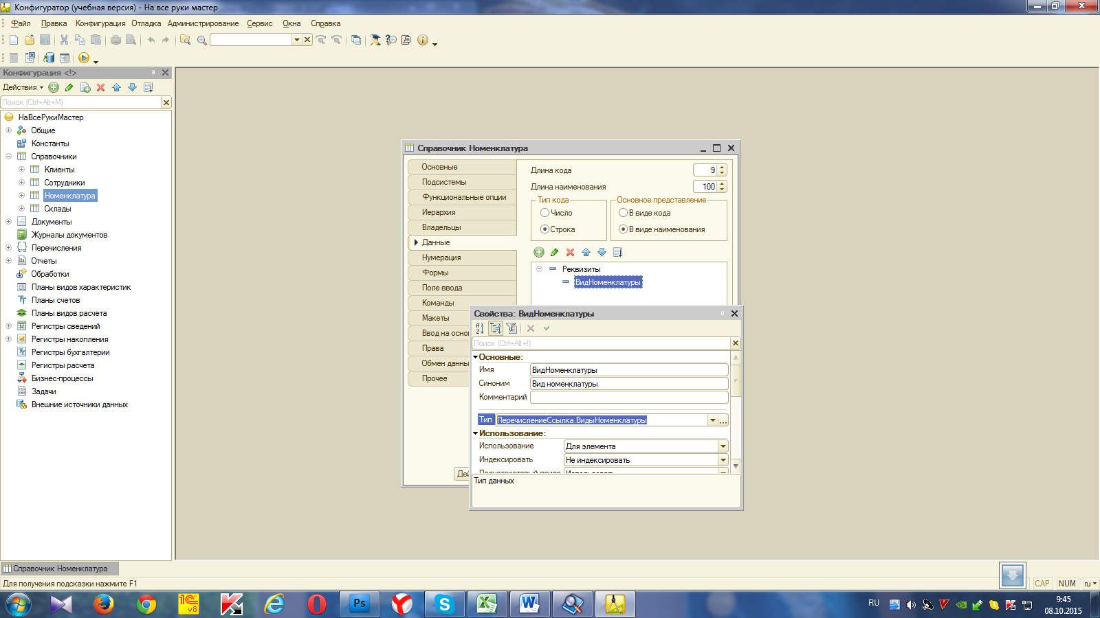

1. Что определяют значения Перечисления?

***Задание № 1 Создание перечисления ВидыНоменклатуры***

1. Откройте Конфигуратор программы **1С:Предприятие**.
2. Создайте объект конфигурации **Перечисление** с именем **ВидыНоменклатуры**.
3. На закладке **Данные** добавьте два значения перечисления: **Материал** и **Услуга**.
4. В режиме Конфигуратор в справочник **Номенклатура** на закладке **Данные** добавьте новый реквизит **ВидНоменклатуры** с типом **ПеречислениеСсылка.ВидыНоменклатуры**.
5. Запустите **1С:Предприятие** в режиме отладки.
6. Платформа выдаст предупреждающее сообщение о том, что наше перечисление не включено ни в одну подсистему. Проигнорируйте его и примите изменения конфигурации.
7. В режиме 1С: Предприятие задайте для каждого элемента справочника **Номенклатура** соответствующее значение реквизита **ВидыНоменклатуры**:

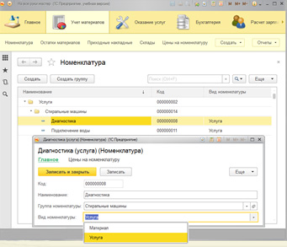

1. Выделите в дереве объектов конфигурации

справочник Номенклатура, вызовем контекстное меню и выберем

пункт Открыть модуль менеджера

Открывшийся модуль менеджера справочника заполним следующим

образом (листинги 10.1, 10.2).

**Листинг 10.1.** Модуль менеджера справочника «Номенклатура»

Процедура ОбработкаПолученияПолейПредставления(Поля, СтандартнаяОбработка)

СтандартнаяОбработка = Ложь;

Поля.Добавить("Наименование");

Поля.Добавить("ВидНоменклатуры");

КонецПроцедуры

**Листинг 10.2.** Модуль менеджера справочника «Номенклатура»

0

**В режиме «1С:Предприятие»**

Запустим «1С:Предприятие» в режиме отладки. В результате при открытии документа Оказание услуги в табличной части мы видим заданное нами представление номенклатуры

Листинг 10.3. Процедура «ОбработкаПроведения()»

документа «ОказаниеУслуги»

Процедура ОбработкаПроведения(Отказ, Режим)

//{{__КОНСТРУКТОР_ДВИЖЕНИЙ_РЕГИСТРОВ

// Данный фрагмент построен конструктором.

// При повторном использовании конструктора внесенные вручную изменения будут утеряны!!!

// регистр ОстаткиМатериалов Расход

Движения.ОстаткиМатериалов.Записывать = Истина;

Для Каждого ТекСтрокаПереченьНоменклатуры Из ПереченьНоменклатуры Цикл

Движение = Движения.ОстаткиМатериалов.Добавить();

Движение.ВидДвижения = ВидДвиженияНакопления.Расход;

Движение.Период = Дата;

Движение.Материал = ТекСтрокаПереченьНоменклатуры.Номенклатура;

Движение.Склад = Склад;

Движение.Количество = ТекСтрокаПереченьНоменклатуры.Количество;

КонецЦикла;

//}}__КОНСТРУКТОР_ДВИЖЕНИЙ_РЕГИСТРОВ

КонецПроцедуры

**Регистрация расхода только той номенклатуры, которая является материалом**

1. Откройте Конфигуратор программы **1С:Предприятие**
2. Откройте в конфигураторе модуль документа **ОказаниеУслуги** (нажав на кнопку **Действие® Открыть модуль объекта**).
3. Добавьте в обработчик события **ОбработкаПроведения** условие. Текст следует добавить в начало цикла обхода табличной части документа посл е строки:**ДляКаждогоТекСтрокаПереченьНоменклатурыИзПереченьНоменклатурыЦикл**

Процедура ОбработкаПроведения(Отказ, Режим)

//{{__КОНСТРУКТОР_ДВИЖЕНИЙ_РЕГИСТРОВ

// Данный фрагмент построен конструктором.

// При повторном использовании конструктора внесенные вручную изменения будут утеряны!!!

// регистр ОстаткиМатериалов Расход

Движения.ОстаткиМатериалов.Записывать = Истина;

Для Каждого ТекСтрокаПереченьНоменклатуры Из ПереченьНоменклатуры Цикл

**Если ТекСтрокаПереченьНоменклатуры.Номенклатура.ВидНоменклатуры =**

**Перечисления.ВидыНоменклатуры.Материал Тогда**

Движение = Движения.ОстаткиМатериалов.Добавить();

Движение.ВидДвижения = ВидДвиженияНакопления.Расход;

Движение.Период = Дата;

Движение.Материал = ТекСтрокаПереченьНоменклатуры.Номенклатура;

Движение.Склад = Склад;

Движение.Количество = ТекСтрокаПереченьНоменклатуры.Количество;

**КонецЕсли;**

КонецЦикла;

//}}__КОНСТРУКТОР_ДВИЖЕНИЙ_РЕГИСТРОВ

КонецПроцедуры

В результате процедура ОбработкаПроведения должна выглядеть следующим образом:

Добавленный текст исключает выполнение операторов цикла для тех строк табличной части документа, в которых номенклатура не является материалом.

**В режиме «1С:Предприятие»**

Запустим «1С:Предприятие» в режиме отладки и проверим работу

процедуры проведения документа Оказание услуги.

Откроем список документов, выполнив команду Оказание услуг

в разделе Оказание услуг.

Откроем документ Оказание услуги № 1 и внесем в него следующие

изменения:

* удалим из табличной части строку, содержащую Транзистор

Philips;

* добавим услугу – Подключение воды;
* добавим материал – Шланг резиновый

Обратите внимание, что цены подставляются автоматически из регистра сведений «Цены».

1. Нажмите кнопку Действия®Провести в командной панели формы документа.
2. Откройте регистр накопления «Остатки материалов».

Как мы видим, в движения по регистру «Остатки материалов» включаются только строки, содержащие материалы. Запись про новую услугу в движения не попала.

**Контрольные вопросы**

1. Для чего предназначен объект конфигурации «Перечисление».
2. Как создать новое перечисление.
3. Как с помощью перечисления задать принадлежность элементов справочника к той или иной смысловой группе.
4. Как обратиться к значению перечисления средствами встроенного языка.

**Тестовое задание по теме:**

**1. Объект конфигурации Перечисление предназначен для .... структуры хранения постоянных наборов значений, не изменяемых в процессе работы конфигурации.**

a) Описания

b) Структуризации

c) Объектизации

d) Формализации

**2. Особенность перечисления:**

a) Значения перечисления «обезличены» для конфигурации

b) Значения перечисления не «обезличены» для конфигурации

c) Значения перечисления постоянны для конфигурации

d) Значения перечисления изменчивы для конфигурации

**3. Может ли пользователь изменять перечисления, удалять или добавлять новые?**

a) Нет

b) Да

c) Может только удалять

d) Может только изменять

**4. Как создать новое перечисление?**

a) Закладка Данные->+

b) Закладка Перечисления->+

c) Закладка Создать->Перечисление

d) Закладка Конструктор->Перечисление

**5. Какие изменения были внесены в документ Оказание услуги?**

a) Изменение услуги

b) Добавление новой услуги или материала для услуги

c) Добавление новой услуги

d) Изменение материала услуги